Лабораторная работа 2
Работа с правилами и агрегатами в prolog-системе
Цель работы: ознакомление со списками как базовой структурой для построения информационных агрегатов в Prolog-системе, правилами работы с ними и с отношениями порядка объектов, а также получение навыков в составлении программ, обрабатывающих списки и изучение принципов построения и использования пользовательских информационных баз в Prolog-системе.
3.1. Теоретические сведения
Язык Prolog построен таким образом, чтобы предельно упростить представление рекурсивных связей и обеспечить их декларативное представление. Поэтому в структурах языка Prolog отсутствуют агрегаты с пронумерованными элементами (массивы) и все действия по построению или анализу агрегатов реализуют с помощью специальных структур, называемых списками.
3.1.1. Представление и особенности обработки списков в языке Prolog
Списки являются базовым средством агрегатирования однородных данных Пролога. Список - это последовательность элементов, которые располагаются в определенной последовательности. Любой объект Пролога, например, переменные, структуры или другие списки может быть элементом списка. В легко читаемой базовой форме записи списка элементы отделяются друг от друга запятой, и их последовательность заключается в квадратные скобки. Например, список атомов a,b и c представляется в этой форме как
[a,b,c]
Внутреннее представление списка Пролога реализовано в виде двуместной структуры с функтором '.' и двумя аргументами головы и хвоста. Головой в списке является первый элемент списка. Хвост представляет собой список, включающий все остальные элементы списка. Пустым называется список, который не содержит элементов и представляется замкнутыми квадратными скобками ([]). Таким образом, список с одним элементом a в базовой форме может быть записан как [a], а в виде структуры - '.'(a,[]). Список, состоящий из атомов a, b и c может быть записан как
'.'(a,'.'(b,'.'( c,[])))
В базовой форме для разделения головы и хвоста списка используется вертикальный штрих и в такой форме список [a,b,c,d] представляется как
[a|[b,c,d]]
Списки допускают комбинированную форму представления в виде последовательности элементов с остаточным списком. Так список, заданный в форме [a,b|[c]] эквивалентен списку [a|[b,c]], а следовательно и списку [a,b,c]. Если остаточный список или хвост задан несвязанной переменной, то полный список называется частично определенным и переменная, заданная в хвосте списка может использоваться для присоединения хвоста списка к голове любой конфигурации.
Списки цифр записываются в особой форме, как список целых чисел, соответствующих кодам ASCII последовательности знаков. Списки цифр заключаются в двойные кавычки. Следующие три списка являются эквивалентами:
"abc" [97,98,99] '.'(97,'.'(98,'.'(99,[])))
Из эквивалентности списка и специальной структуры следует, что списки унифицируются с другими списками, если унифицируются их части. Прежде всего проверяется являются ли оба унифицированных объекта списками, а затем - попарно проверяется унифицируемость голов и хвостов. В граничных частных случаях пустой список унифицируется только с пустым списком, а одноэлементный список - со списком с пустым хвостом.
3.1.2. Упорядочение объектов в Amzi/Prolog
В системе Amzi/Prolog различают отношения порядка по арифметическим значениям, проверяемым предикатами арифметических отношений, описанным в работе 1 и по общим отношениям порядка всех объектов Amzi/Prolog. Для сравнения разнообразных объектов в системе Amzi/Prolog определена шкала порядка со следующей последовательностью возрастания веса объектов:
- переменные в порядке возрастания внутренних номеров;
- численные объекты в порядке возрастания значений;
- строки и атомы в алфавитном порядке (в кодах ASCII);
- номера ссылок на БД, в произвольном порядке;
- сложные термы или структуры упорядочиваются сначала по арности, затем по имени главного функтора и затем рекурсивно по вложенным аргументам;
- списки рассматриваются как структуры арности 2.
Предикаты сравнения объектов не вычисляют выражения и не унифицируют значения, а следовательно не изменяют величину их аргументов. Они выполняют сравнение символьных образов термов. Так, предикат == не определит, что нижеследующие термы эквивалентны:
$marigold$==marigold
Определения предикатов сравнения объектов представлены ниже, где T1 и T2 - это обозначения объектов, являющихся аргументами предикатов. T1==T2 - определяет, являются ли T1 и T2 эквивалентными. T1\==T2 - определяет, являются ли T1 и T2 не эквивалентными. T1@<T2 - определяет, расположен ли T1 перед T2 в стандартном по рядке. T1@>T2 - определяет, расположен ли T1 после T2 в том же порядке. T1@=<T2 - проверяет, является ли элемент T1 меньше или равен эле менту T2 в стандартной последовательности. T1@>=T2 - проверяет, является ли элемент T1 больше или равен эле менту T2 в стандартной последовательности. compare(-Comp,+T1,+T2) - сравнение элементов T1 и T2 с выдачей знака отношения в виде = , если T1 равен T2; < , если T1 меньше T2; > , если T1 больше T2. sort(+L1,-L2) - упорядочивает список L1 в соответствии со стан дартным порядком объектов и после исключения дубли катов выдает результат в L2. Например: ?-sort([q,a,f,a,q,f],L).
L=[a,f,q] keysort(+L1,-L2) - упорядочивает список термов вида Key-Value
(Ключ-Значение), с сохранением дубликатов и возвращает его в L2. Например: ?-keysort([a-3,b-2,a-1,c-5],L).
L=[a-3,a-1,b-2,c-5] eq(?X,?Y) - определяет, являются ли X и Y одним и тем же объектом, занимающим одну и ту же область в хранилище.
Цель eq успешно достигается лишь в том случае, если аргументы являются элементами, которые занимают ту же ячейку хранилища или если оба аргумента представлены равными атомами. Например: пара целей X=male(a),eq(X,X) и цель male(a)==male(a) возвращают true, а eq(male(a),male(a)) - fail. Несвязанные переменные в аргументах приведут к успеху eq, если они унифицированы с одной переменной. Такая, строго равная проверка полезна, когда необходимо найти границы структуры неопределенных данных.
3.1.3. Составление программ обработки списков
Для завершения рекурсивных процедур с позитивным результатом необходимы специальные правила, обеспечивающие завершение рекурсивной процедуры. Для обновления значений в рекурсивных процедурах в число аргументов должны быть включены переменные посредники или накопители, в которых при обработке хранятся промежуточные результаты. Программы сортировки используют базовые предикаты сравнения, свойства унификации списков для их декомпозиции и формирования и специальные предикаты объединения двух списков, например, процедура
append([],L,L).
append([H|T],L,[H|T1]):-append(T,L,T1). Эта процедура присоединяет элементы списка, заданного во втором аргументе, в конец списка, заданного в первом аргументе и возвращает объединенный список в третьем аргументе, который при рекурсивных обращениях рассматривается как посредник. Так как формирование списка начинается с приформирования головного элемента к хвосту списка, являющемуся по своей сути накопителем, других накопителей не требуется. С другой стороны эта процедура может рассматриваться как запрос на вывод всех вариантов головы и хвоста списка для заданного объединенного списка.
3.1.4. Управление программами сортировки
Чтобы программа достигла заданной цели с однозначными результатами, она нуждается в специальных средствах управления. Обычные языки программирования используют подобные операторы для построения циклов и ветвлений.
В Прологе вы управляете способом, которым программа будет выполняться с помощью управления операторами внутри вашей программы и целями внутри каждого оператора. Пролог пытается закончить решение подцели перед тем, как она переходит на другую цель. Это называется depth-tivstsearch(поиск первой глубины). Для управления программой используются предикаты из следующего списка.
! - отсечение (cut) является всегда успешной целью, но при обратном просмотре она приводит к выходу из текущей процедуры с результатом fail без анализа альтернативных вариантов поиска, предусмотренных в процедуре. Отсечения не должны быть использованы в пределах управляющих предикатов ifthen, ifthenelse, или структуры управления case.
case(+[A1 -> B1, A2 -> B2,...|C]) - обрабатывает первую цель из Bi, если достигнута Ai. При неудаче всех Bi - обрабатывается цель C, если она опущена - case возвращает true.
+P -> +Q
- обрабатывает цель Q, если достигнута P, в противном случае возвращает true без проверки цели Q.
+P -> +Q ; +R. обрабатывает цель Q, если достигнута P, а в противном случае - цель R.
[!P!] - быстрый пропуск целей P при обратном просмотре, когда цели, заключенные в скобки пропускаются.
call(+P), где терм P интерпретируется как цель и результат call(P) совпадает с результатом P.
not(+P) или \+P или not P, где терм P представляет собой цель. Если P достигает успеха, not P не достигает успеха, а если P не достигает успеха, not P достигает успеха.
Для управления условиями исключений используется комбинация отсечения и цели fail с предшествующим предварительным условием, проверяющим отсечение.
eligible_voter(X):- /* приемлемый избиратель(X) */
felon(X),!,fail. /* исключает преступника */
eligible_voter(X):- ... /* прочие условия */ Позитивные условия должны размещаться в конце процедуры.
3.2. Описания эталонных Prolog-процедур
В эталонной программе приведены примеры Prolog-процедур для решения задач проверки принадлежности объекта языка Prolog к контролируемому списку (member); слияния двух списков, упорядоченных по возрастанию арифметических значений (merge); определения длины списка (lenlst); а также процедура быстрой сортировки (qsort). В примере использованы вспомогательные процедуры присоединения элементов списка в конец базового списка (append) и процедуры разбиения списка на упорядочиваемые части.
Практически во всех процедурах, построенных по рекурсивному принципу, использованы специализированные универсальные факты, обеспечивающие успешный выход из процедуры. Для сокращения времени выполнения программ за счет сокращения процесса обратного просмотра после проверки взаимоисключающих условий необходимо использовать предикаты отсечения.
3.3. Работа в режиме отладки
Написанные программы, как правило, нуждаются в отладке. Отладка осуществляется путем прослеживания выполнения программы при помощи встроенного отладчика, который выдает свои сообщения в специальном окне. При отладке можно наблюдать и сообщения программы и сообщения отладчика. Для отладки программы необходимо выполнить следующие действия:
1. Включить отладчик (Debug as…), расставить контрольные точки и запустить программу на выполнение в режиме отладки.
2. Выполнение программы до следующей контрольной точки запускается клавишей "Resume".
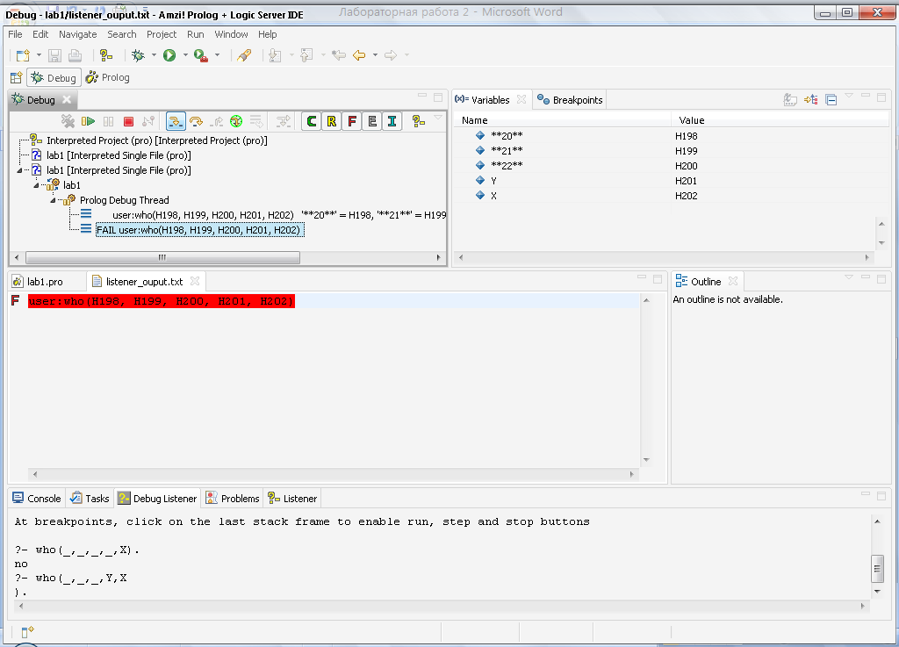
3.3.1. Работа отладчика
В отличие от других языков программирования Пролог-программа допускает продвижение по тексту в обоих направлениях. Для контроля продвижения по целям Пролога создаются 5 отладочных портов:
"call" - порт входа в цель при прямом просмотре;
"exit" - порт выхода при успешном достижении цели с переходом на следующую цель в прямом направлении;
"fail" - порт выхода при неудаче в достижении цели, с переходом на следующую цель в обратном направлении;
"redo" - порт входа в цель при обратном просмотре.
"clause" - порт входа в один из вариантов цели.

Отладчик отображает текущую цель и порт.

3.4. Вопросы для самопроверки
1. Какие формы представления списков в языке Prolog вам известны?
2. Каким образом организуется доступ к отдельным элементам списков?
3. Как определены стандартные отношения порядка объектов в Amzi/Prolog?
3.5. Задание на работу
1. Составить два варианта Prolog-процедуры определения максимального (для четных бригад) и минимального (для нечетных бригад) элементов списков. С использованием предиката
ifthenelse(Goal1,Goal2,Goal3) :- Goal1 -> Goal2 ; Goal3.
и без его использования. При составлении процедур по пп. 1 и 2 подготовить две модификации: без отсечений и с "зелеными" отсечениями.
2. На базе Prolog-процедуры определения минимума и максимума составить Prolog-процедуру сортировки списка по убыванию для четных номеров зачетных книжек и по возрастанию - для нечетных.
3. Составить программу решения специальной задачи с проверкой арифметических отношений для первого члена бригады, стандартных отношений порядка объектов для других членов бригады.
4. Составить контрольные примеры, включающие списки констант, для проверки правильности работы составленных программ.
5. Подготовить с помощью Prolog-системы процедуры и сформировать из них отдельные файлы с расширением pro.
6. Проверить правильность составления Prolog-программ путем выполнения примеров, включающих контрольные факты.
7. Провести перекрестный анализ работы отладчика, найдя ошибку, внесенную в процедуру товарищем по бригаде.
8. Проанализировать с помощью отладчика особенности работы Prolog-системы для программ с использованием отсечений и без отсечений. Оценить количество выполняемых операций проверки отношений в разных случаях.
9. Сопоставить составленные программы с эталонными.
10. Сделать выводы по работе составленных программ и особенностям обработки списков в Prolog-интерпретаторе.
Варианты специальных задач по бригадам
1. Исключение из 1-го списка всех элементов, совпадающих с элементами 2-го списка.
2. Определение среднего арифметического значения числового списка.
3. Формирование списка с обратным порядком следования элементов.
4. Сортировка методом пузырька.
5. Проверка вхождения элементов 1-го списка во 2-й список.
6. Нахождение разности двух списков.
7. Нахождение симметрической разности двух списков как объединения двух разностей списков.
8. Сформировать подсписок, состоящий из четных элементов исходного списка.
9. Выполнить попарную замену нечетных элементов двух списков.
10. Сформировать список путем слияния двух исходных списков и упорядочить его.

Пример выполнения работы

ifthenelse(Goal1,Goal2,Goal3) :- Goal1 -> Goal2 ; Goal3.

% Minimum A,B->R
min(A,B,R) :- A<B, R is A; A>=B, R is B.
min_if(A,B,R) :- ifthenelse(A@<B, R is A, R is B).

% Find minimum in list
min([H],H).
min([H|T],M) :- min(T,M2), min(H,M2,M).

min_if([H],H).
min_if([H|T],M) :- min_if(T,M2), min_if(H,M2,M).

% Sort ascending
del([H|T],El,R) :- ifthenelse(H=\=El, (del(T,El,T1),R=[H|T1]), R=T).
asort([],[]).
asort(L,[H|T]) :- min(L,H), del(L,H,L2), asort(L2,T).

% swapping
append([], X, X).
append([A|X], Y, [A|Z]) :- append(X,Y,Z).
swap([A1,B1,N1|T1],[A2,B2,N2|T2],A,B):- swap([N1|T1],[N2|T2],[A1,B2],[A2,B1],A,B).
swap([A1,B1,N1|T1],[A2,B2,N2|T2],[X1|Y1],[X2|Y2],A,B):- append([X1|Y1],[A1,B2],D),append([X2|Y2],[A2,B1],E),swap([N1|T1],[N2|T2],D,E,A,B).
swap([A1,B1],[A2,B2],[X1|Y1],[X2|Y2],A,B):- A = [X1|Y1], B = [X2|Y2].

% Tests
testmin1(X) :- min([4, 3, 45, 34, 23, 8, 19, 12, 11],X).
testmin2(X) :- min_if([4, 5, 9, 1, 3, 5, 2, 4, 12], X).
testsort(X) :- asort([4, 5, 9, 1, 3, 5, 2, 4, 12], X).
testswap(X,Y) :- swap([1,2,3,4,5,6,7,8],
[4,5,6,7,8,9,0,1],X,Y).

